

**UNIDAD PROFESIONAL INTERDISCIPLINARIA DE INGENIERÍA**

**Y CIENCIAS SOCIALES Y ADMINISTRATIVAS**

**Unidad académica:** Ingeniería de Requerimientos

**Secuencia:** 3NM51

**Integrantes:**

Vázquez Corona Dennys Alejandro

Nuñez Zamora Fernando Justino

Estrada Velarde Carlos Alberto

Pedraza Cruz Cesar Joshua

Empresa: Transportes Zamora

**Índice**

Antecedentes. 3

Organigrama 5

Misión y Visión 6

Objetivo de la empresa 7

Definición del problema. 8

Estudio de viabilidad 9

Diagrama de Gantt 12

Diagrama de casos de uso. 13

Documentación de casos de uso. 14

Diseño de interfaces 16

Dominio del problema 21

Requerimientos funcionales y no funcionales. 23

Diagramas de secuencia 24

Diagramas de estados 28

Propuesta de solución 30

Estudio de factibilidad 31

Métricas 33

Manual 34

Anexos 36

# **Antecedentes.**

Los lunes por la mañana las unidades están a espera de recibir un plan de carga por parte de Deacero México, el plan de carga indica qué carga será, su cantidad y la localización. Del mismo modo existen más pedidos que surgen en el transcurso del día, van solicitando unidades con información de a donde será el viaje, cuándo y cuánto deben de entregar, Fernando (Coordinador de logística) se encarga de checar los estados de cada una de las unidades, locación, si ya descargaron o aún no, o bien cuánto tiempo les falta para descargar.

Características de cada camión

1. Tracto camión con plataforma de piso laminado reforzado de 40 pies (6 ejes)
2. Tracto camión con plataforma de piso laminado reforzado de 42 pies con eje retráctil (6 ejes)
3. Tracto camión con plataforma de piso de madera laminada de 42 pies (6 ejes)
4. Tracto camión con plataforma de piso laminado reforzado de 42 pies con eje retráctil (6 ejes)
5. Tracto camión con plataforma de piso laminado reforzado de 42 pies (5 ejes)

Todas las unidades cuentan con esquineros, bandas, cadenas, reverseros, lonas recubiertas y equipo de seguridad para el operador (casco, zapato de seguridad, chaleco y gafas).

Dependiendo la solicitud de transporte del cliente para su carga se puede solicitar algún equipo adicional como puede ser un número mayor de alguno de los “equipos de base” (esquineros o más cadenas, entre otros), o algún aditamento especial que se le tenga que poner al camión como por ejemplo “corta chispas”, etc., pero eso se negocia con el cliente, ya que si en el viaje no conviene la inversión que solicita el cliente, se declina la solicitud de transporte.

Con todos estos datos Fernando decide qué camión debe mover, cuando lo ha decidido se pone en contacto con él y le pasa el número del pedido para que se reporte a cargar. Una vez que el operador del camión conoce su destino, se pone en contacto con Transportes Zamora para solicitar un depósito que incluya la cantidad de gastos que se le proporcionarán (casetas y viáticos) y si el viaje trae maniobra de descarga (concepto por la descarga de la mercancía), la cual se tiene que confirmar primero con el cliente, si la maniobra corre a cuenta del mismo o del transportista; esto quiere decir que Transportes Zamora le da dinero al operador para que cubra el pago de la maniobra de descarga al momento de la entrega del material, y a Transportes Zamora le reembolsa el proveedor lo que hayan pagado por la maniobra. En cuanto al diésel, a las unidades se les llena el tanque cada lunes y dependiendo del número de viajes que realice y el destino (local o foráneo) se le vuelve a llenar el tanque algún día de la semana dependiendo las necesidades de la unidad.

Durante todo el trayecto de la carga, se monitorea tanto por Transportes Zamora como por parte de la planta que solicita el servicio, se apoyan de software de localización como Globaltrack y Skytrack.

**Locaciones de las empresas**

**PANEL REY PLANTA TLALNEPANTLA**

Calle Filiberto Gómez 170, Centro Industrial Tlalnepantla, 54030 Tlalnepantla, Méx.

**PANEL REY PLANTA SAN LUIS**

Comisión Federal de Electricidad 775, Zona Industrial, 78395 San Luis, S.L.P.

**PANEL REY PLANTA MONTERREY**

Serafín Peña 935 Sur, Centro, 64000 Monterrey, N.L.

**DEACERO MEXICO**

Avenida Hidalgo 132, Industrial Tlaxcolpan, 54030 Tlalnepantla, Méx.

**CONDUMEX**

Av. Poniente 140, No. 720, Azcapotzalco, Industrial Vallejo, 02300 Ciudad de México, D.F.

**CONALUM**

Av. Resurrección Sur no. 18, San Miguel Canoa, Puebla, Puebla

**DEACERO INDUSTRIAL CELAYA**

Carretera 45 Panamericana Tramo Celaya - Salamanca Km. 64.95, Poblado de Chinaco, 38060 Celaya, Gto.

**DEACERO ALAMBRES CELAYA**

Carretera 45 Panamericana tramo Celaya – Salamanca Km 64.8 Poblado de Chinaco, Villagrán, Guanajuato C.P. 38080

**COMERCIALIZADORA METJAM SA DE CV**

Jorge Jiménez Cantú No. 230-D14, Joyas de Alba, Cuautitlán Izcalli, 54750, México

**INDUSTRIAS IEM**

Vía Gustavo Baz 340, Industrial Barrientos, 54015 Tlalnepantla, Méx.

**LOGTEC NAUCALPAN**

Calle 8 6, Alce Blanco, 53370 Naucalpan de Juárez, Méx.

Operadores:

* José Antonio Ramírez Téllez
* Gerardo Pérez Girón
* Jesús Castro Zaldívar
* Iván Sánchez Ramírez
* Gerardo Zamora Reyes
* Enrique Zamora Reyes
* Jesús Zamora Reyes

# **Organigrama**

**Eulalia Zamora**

***(Dueña)***

**Fernando Núñez Zamora**

***(Coordinador Logística)***

**Enrique Zamora**

***(Coordinador nivel planta)***

**Gerardo Pérez**

***(Operador)***

**Jesús Castro**

***(Operador)***

**Gerardo Zamora**

***(Coordinador nivel planta)***

**Jesús Zamora**

***(Coordinador nivel planta)***

**Iván Sánchez**

***(Operador)***

**José Ramírez**

***(Operador)***

# **Misión y Visión**

Empresa ejemplar, generosa, símbolo de integridad, calidad y excelencia, reflejo de sus integrantes.

Empresa innovadora que busca dar solución a las necesidades logísticas dentro de la cadena de distribución de los clientes en forma integral.

# **Objetivo de la empresa**

Transportes Zamora tiene el firme propósito de lograr la satisfacción de sus clientes, proporcionándoles servicios especializados de transporte terrestre, con altos niveles de calidad y seguridad.

Con tal propósito mantendrá un proceso sistemático de mejora continua y desarrollo sano de sus negocios; que de igual manera le permitan contribuir al desarrollo sostenido de sus empleados, accionistas, proveedores, clientes y sociedad.

# **Definición del problema.**

La problemática de la empresa se centra en el poco control que existe en los eventos de transporte (operadores y unidades disponibles, cuotas y conceptos monetarios no anticipados) pues al carecer de un sistema de información no se puede determinar con seguridad algunos de los siguientes puntos.

* Disponibilidad de unidades.
* Disponibilidad de operadores.
* Variación en el cobro de casetas.
* Gastos para carga y descarga.
* Tiempos promedio inexactos.
* Planes de acción ante siniestros y eventos no contemplados. (Tráfico, bloque de carreteras.

**Problemas identificados por el equipo**

* Al cargar una unidad con el material en la empresa de origen, algunas veces no se tiene confirmación para recibir el material por parte de la empresa destino, o bien al llegar al destino, no hay espacio suficiente para colocar la carga, por ende se pierde el día ya que la unidad no puede hacer nada al estar cargada con material.

# **Estudio de viabilidad**

Después de contactarnos para encargarnos de la problemática que había surgido dentro de TRANSPORTES ZAMORA y de efectuar el análisis correspondiente con todos los elementos necesarios para conocer a fondo la situación actual de la empresa, llegamos a la conclusión de los siguientes puntos:

* El proyecto está pensado única y exclusivamente en automatizar los procesos de administración de viajes considerando todas las situaciones posibles que involucran la asignación de viajes y sus derivados.
* Dar una facilidad al usuario del manejo de información dentro de su establecimiento y mantenerlo al tanto de sus responsabilidades acordadas con la misma.
* La portabilidad del proyecto está enfocada única y exclusivamente a un dispositivo de escritorio con un sistema operativo Windows 7 en adelante con el hardware que soporte dicho sistema y la aplicación
* El sistema se enfocará únicamente en la parte administrativa.
* El proyecto se dividirá entre el equipo de trabajo el cual se encuentra en constante retroalimentación para brindar servicio de calidad.

ANALISIS DE LA SITUACION.

Consideramos la situación de transportes Zamora en un estado de advertencia si llegar al punto del desborde debido a la mala administración por parte de los encargados de la misma. Nos encontramos en un punto óptimo para poder revertir los malos manejos por medio de un sistema que les permita darles una evolución a los procesos que hasta el momento se han llevado de una forma manual y antigua. Como equipo posterior al análisis de la situación, estamos conscientes de que se nos va facilitar el desarrollo del sistema considerando todos los puntos clave para obtener un programa de calidad. esto va constar de lo siguiente:

* Funcionabilidad óptima.
* Mejora en sus procesos
* Mayor rendimiento de recursos
* Seguridad
* Fiabilidad
* Confiabilidad de la información

Con todo lo anterior estamos seguros que la inclusión de este software dará como resultado un éxito total en todos los aspectos.

VIABILIDAD.

El proyecto está determinado a entregar en una serie de etapas haciendo participativo al usuario/cliente manejando un proceso evolutivo en el cual se cuentan con diferentes hitos los cuales nos van a determinar si dicha etapa se ha concluido o aún falta por terminar. eso se hace con la intención de que durante todo el desarrollo el cliente este enterado de cómo está avanzando y nos dé una retroalimentación la cual nos servirá para nosotros considerarlo en el desarrollo del mismo.

|  |  |  |  |  |  |  |  |
| --- | --- | --- | --- | --- | --- | --- | --- |
| **ID** | **NOMBRE** | **1 y 2 semana** | **3 semana** | **4 semana** | **5 semana** | **6 y 7 semana** | **8 semana** |
| **1** | ANALISIS DE LOS REQUERIMIENTOS |  |  |  |  |  |  |
| **2** | DISEÑO |  |  |  |  |  |  |
| **3** | PROGRAMACIÓN |  |  |  |  |  |  |
| **4** | PRUEBAS |  |  |  |  |  |  |
| **5** | RETROALIMENTACION |  |  |  |  |  |  |
| **6** | PLAN DE INSTALACIÓN |  |  |  |  |  |  |

En este diagrama podemos apreciar como nosotros consideramos cada una de las etapas de desarrollo y sus tiempos de acción. Durante las mismas, tenemos por lo menos una interacción con el usuario/cliente para saber si es realmente lo que están buscando. Estas interacciones no deben de cambiar el rumbo y marcha del proyecto solo es una serie de opiniones que nos sirven para su desarrollo. Consideramos la oportunidad de una adaptabilidad hasta cierto punto ya que debemos de respetar cada una de estas etapas en tiempo y forma.

El estudio del costo involucra una serie de factores los cuales lo hacen variable.

* Tiempo empleado
* Mantenimiento
* Plataformas
* Anexos.

Todos estos elementos se irán tomando en cuenta para dar un aproximado de cuál será su costo total, si requieren la renta y compra de un equipo y algunos anexos que se podrían dar durante el proyecto.

Deben de estar conscientes que el trabajo a desarrollar contará con una calidad garantizada la cual se verá reflejada dentro de su empresa y el cual contará con un constante mantenimiento por parte de nosotros

# **Diagrama de Gantt**

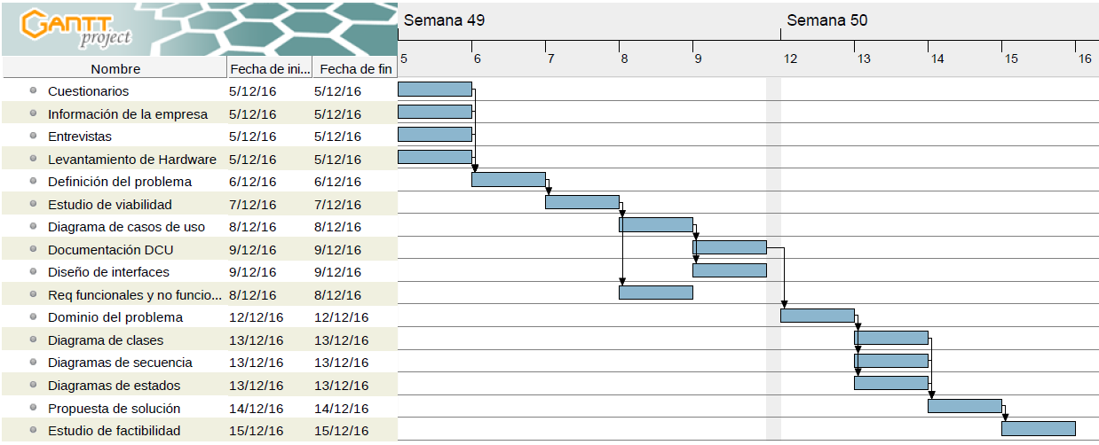

# **Diagrama de casos de uso.**

Coordinador de logística

base de datos de: planes de carga, operadores y unidades.

# **Documentación de casos de uso.**

|  |  |
| --- | --- |
| Caso de uso | Ingresar plan de carga. |
| Actores | Coordinador de logística, base de datos |
| Propósito | Al iniciar este caso de uso el coordinador de logística tendrá la posibilidad de asignar un nuevo plan de carga. se podría decir que es el caso de uso principal y primario. |
| Resumen | Este caso de uso ofrece la posibilidad de poder ingresar un nuevo plan de carga con todas las características que contiene un nuevo plan de carga: |
| Precondiciones. |  |

|  |  |
| --- | --- |
| Caso de uso | Modificar plan de carga. |
| Actores | Coordinador de logística, base de datos |
| Propósito | Tiene permisos para poder hacer alguna modificación en algún plan de carga. |
| Resumen | Puede hacer cualquier tipo de modificación o consulta de algún plan de carga dentro de los límites establecidos.  Consulta de plan de carga: el coordinador de logística tendrá la posibilidad de checar cada uno de los planes de carga asignados  Eliminar plan de carga: el coordinador de logística tendrá la posibilidad de eliminar por completo un plan de carga asignado. |
| Precondiciones. | Se requiere haber ejecutado el caso de uso asignar plan de carga" |

|  |  |
| --- | --- |
| Caso de uso | Ingresar datos del operador. |
| Actores | Coordinador de logística, base de datos |
| Propósito | Se podrá dar de alta todos los operadores con los que cuenta transportes Zamora. |
| Resumen | Al ejecutar este caso de uso el coordinador de logística tendrá la posibilidad de dar de alta sus trabajadores (operadores) con todos los datos personales y un ID el cual será único e irrepetible con el cual podrá ser identificado.  Los datos personales serán los siguientes: nombre, edad, dirección, fecha de nacimiento y estado de salud actual |
| Precondiciones. | Tener los datos completos para poder completar con el caso de uso. |

|  |  |
| --- | --- |
| Caso de uso | Modificar daros del operador |
| Actores | Coordinador de logística, base de datos |
| Propósito | Al ejecutar este caso de uso, el coordinador de logística podrá tener la posibilidad de hacer las modificaciones requeridas y actualizar la información de sus trabajadores. |
| Resumen | Al ejecutar este caso de uso se brindan las opciones de: visualizar, modificar o eliminar algún dato dentro de lo establecido. |
| Precondiciones. | Se requiere haber ejecutado el caso de uso "ingresar datos del operador" |

|  |  |
| --- | --- |
| Caso de uso | Ingresar datos del camión |
| Actores | Coordinador de logística, base de datos |
| Propósito | Todo aquello que tiene la unidad ya sea desde lo básico y necesario para transportar, hasta alguna clase de característica especifica |
| Resumen | Al ejecutar este caso de uso, se tendrá la posibilidad de poder ingresar todas las características con las que cuenta el camión, algunas serán muy sencillas pero otras unidades deben de contar con características muy específicas ya que se necesitan para poder transportar materiales especiales. |
| Precondiciones. |  |

|  |  |
| --- | --- |
| Caso de uso | Modificar datos del camión |
| Actores | Coordinador de logística, base de datos |
| Propósito | Visualizar, eliminar o actualizar información |
| Resumen | Al ejecutar este caso de uso se tendrá la posibilidad de: visualizar, actualizar o eliminar información de las distintas unidades que tenemos disponibles en transportes Zamora. |
| Precondiciones. | Se necesita la ejecución del caso de uso" ingresar datos del camión" para que existe un registro y poder modificarlo. |

# **Diseño de interfaces**

En el diseño de interfaces mostraremos cada una de las pantallas que contiene el programa y se dará a conocer una breve explicación de que es lo que trata y los diferentes campos que las contiene.

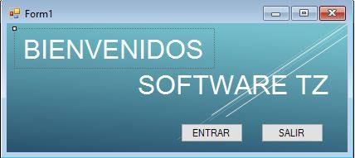

esta es nuestra primera pantalla, la cual muestra un mensaje de bienvenida con el nombre de la empresa y dos botones uno que permite el acceso a las otras pantallas y uno que da la opción de salir y terminar la sesión del sistema. no cuenta con ningún tipo de contraseña ya que su uso es exclusivo de la persona que lo opera y se maneja dentro de las normas de seguridad y fiabilidad de la empresa.

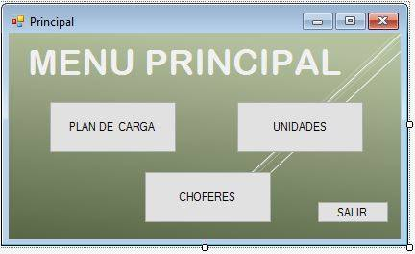

OPERADORES

en esta segunda pantalla se muestra un inicio con las tres diferentes plataformas que tenernos cada una de estas cuentas con su pantalla individual la cual al presionar en alguna de las 3 la desplegara con sus diferentes características.

1. PLANES DE CARGA.

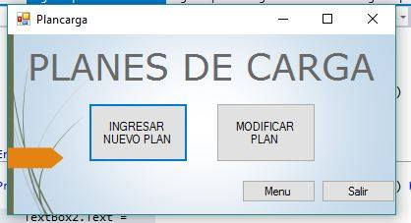

aquí podemos observar la pantalla " planes de carga" la cual nos da la opción de "ingresar un nuevo plan de carga" o " modificar un plan de carga". cabe mencionar que para que se pueda acceder a " modificar plan de carga" debe de existir por lo menos un plan de carga asignado y cargado a la base de datos. también contamos con dos botones los cuales nos regresan al menú principal o nos permite salir de la aplicación.

1. INGRESAR UN NUEVO PLAN DE CARGA

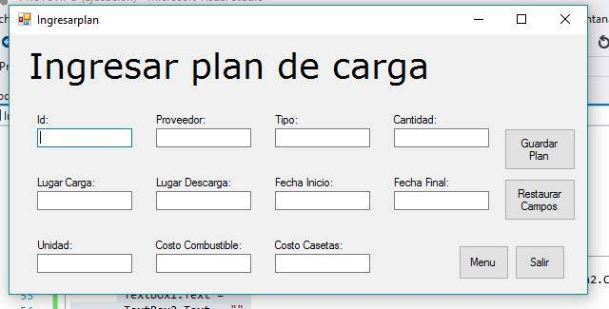

Dentro de esta pantalla podremos asignar un nuevo plan de carga con todas las características que lo incluye. todos los campos son obligatorios, de lo contrario se negará el ingreso del nuevo plan de carga. contamos con dos botones que interactúan directamente con los datos de esta pantalla. el primero es guardar plan de carga el cual llevará todos los datos a nuestra base de datos y los pondrá disponibles. restaurar campos el cual limpia todo aquel dato ingresado dentro de los cuadros de texto.

también se cuenta con dos botones más los cuales uno nos regresa al menú y el otro nos permite salir del programa.

1. MODIFICAR PLAN DE CARGA.

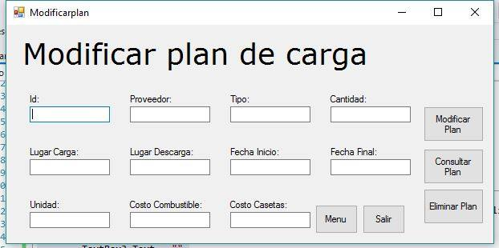

a esta pantalla se accede desde el menú nuevo plan de carga donde se encuentra la opción " modificar plan de carga" es una pantalla igual a la de "asignar un nuevo plan de carga" con los mismos datos a llenar. encontramos un apartado llamado ID. el cuál es la clave única e irrepetible de los diferentes planes de carga existentes. con esta clave se podrá hacer una consulta de algún plan o en otro caso modificarlo o eliminarlo con alguno de los botones dentro de la pantalla. también se cuenta con dos botones los cuales nos llevan al menú anterior o nos permite salir del programa.

1. UNIDADES



MODIFICAR UNIDAR

INGRESAR UNIDAD

UNIDADES

unidades

En esta pantalla podemos ingresar a la parte de unidades desde el menú principal la cual nos da la opción de ingresar unidad o modificar unidad accediendo a cualquiera de ellas presionando cualquier opción. contamos también con dos botones los cuales regresan al menú principal o nos permite salir del programa.

1. INGRESAR UNIDAD.

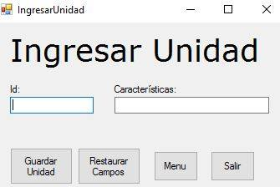

tenemos dos recuadros en el cual vamos a proporcionar el ID único y exclusivo de cada una de nuestras unidades previamente asignado y del otro lado contamos con un cuadro de texto donde podremos asignar todas las características que tiene esta unidad ya que no todas son iguales, algunas son unidades especiales para el transporte de producto especial. también tenemos 2 botones que interactúan directamente con los datos. el primero que guarda los valores en la base de datos y el segundo que limpia los cuadros de texto para poder asignar otra unidad. también contamos con otros dos botones los cuales regresan al menú anterior o permite la salida del programa.

1. MODIFICAR UNIDAD

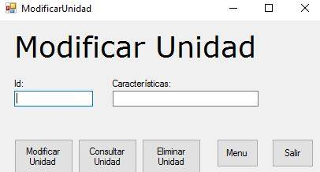

Esta pantalla es la misma que la ingresar unidad, pero contamos con tres botones que ayudan a modificar, consultar o eliminar unidad. esto se logrará proporcionado los diferentes ID´S que asignamos.

1. INGRESAR OPERADOR.

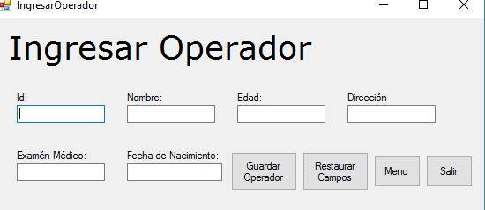

Ingresaremos a esta pantalla por medio del menú principal la cual nos va permitir ingresar un nuevo operador con todos sus datos correspondientes. de la misma forma todos los campos son obligatorios y en un caso de que no sea llenado no podrá ser asignado a la base de datos. contamos con dos botones los cuales guarda los datos completos y otro que restaura todos los campos para poder ingresar otro operador.

1. MODIFICAR OPERADOR

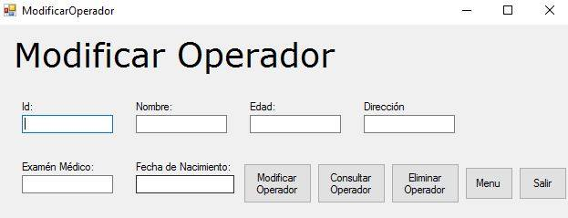

aquí tenemos la última pantalla con la que contamos la cual nos permite modificar los datos de los operadores, consultarlos o eliminarlos. esto se logrará por medio del ID único de cada operador. también se cuenta con dos botones los cuales regresan al menú anterior y uno para salir del programa.

# **Dominio del problema**

La problemática principal que presenta la empresa Transportes Zamora es la poca disponibilidad de información con la que cuentan al realizar las operaciones de un nuevo plan de carga. Esta situación no le concierne al coordinador de logística ya que el solo se encarga de asignar conforme va pasando el día los distintos planes ya programados

Se notó que existe una falta de comunicación con los distintos operadores con los que cuenta la empresa, ya que no brindan con exactitud la información correspondiente debido al movimiento y ámbito en el que se desarrollan, ya que los operadores se encuentran en constante cambio de sitio y es imposible obtener un dialogo que permita el intercambio necesario de información para su registro.

Se fijó que con la integración de un sistema y toda la información que puede recopilar Transportes Zamora y su coordinador de logística sobre todos los movimientos se resolverá el problema interno administrativo que se presenta.

Diagrama del dominio del problema:

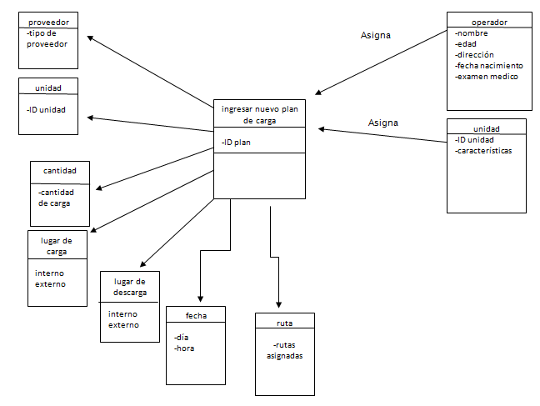

**Diagrama de clases.**

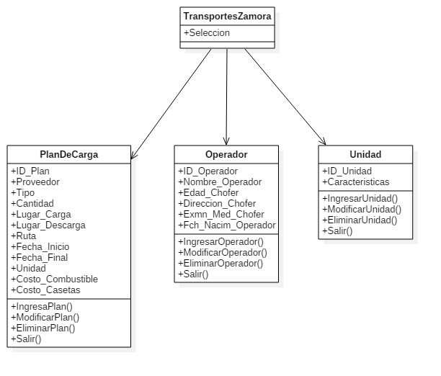

# **Requerimientos funcionales y no funcionales.**

**FUNCIONALES**

|  |  |
| --- | --- |
| **Requerimiento** | **Descripción** |
| El usuario principal necesita registrar los movimientos relacionados con los planes de carga: Crear Nuevo Plan de Carga y Modificar Plan de Carga. | El sistema proporcionara el manejo de datos, los procesos necesarios, así como las salidas para cumplir con lo requerido. Esto a través de clases, objetos, y base de datos. |
| El usuario principal requiere registrar en el sistema los movimientos relacionados al registro del equipo de operadores que trabaja en la empresa, para esto realiza: Crear Nuevo Registro de Operador y Modificar Operador. | El sistema proporcionara el manejo de datos, los procesos necesarios, así como las salidas para cumplir con lo requerido. Esto a través de clases, objetos, y base de datos. |
| El usuario necesita llevar el control en lo referente a las unidades que se utilizan, para esto se llevan los siguientes procesos: Ingresar Datos de Camión y Modificar Datos de Camión. | El sistema proporcionara el manejo de datos, los procesos necesarios, así como las salidas para cumplir con lo requerido. Esto a través de clases, objetos, y base de datos. |

**NO FUNCIONALES**

|  |  |
| --- | --- |
| **Requerimiento** | **Descripción** |
| Facilidad de uso. | El equipo de desarrollo es consciente de las necesidades de los empleados enfocadas a la facilidad de manejo del sistema, por lo cual el diseño ha sido creado pensando en su facilidad de uso y un manejo intuitivo. |
| Seguridad. | En nuestro equipo de trabajo valoramos la seguridad antes que todo, por lo cual se utilizará un correcto manejo de datos, y seguridad en el sistema para garantizar este requerimiento. |
| Desempeño. | El Sistema de información será creado pensando en la funcionalidad y desempeño que requieren las empresas en la actualidad, por lo cual su trabajo será fluido y se evitarán al mínimo los problemas. |

# **Diagramas de secuencia**

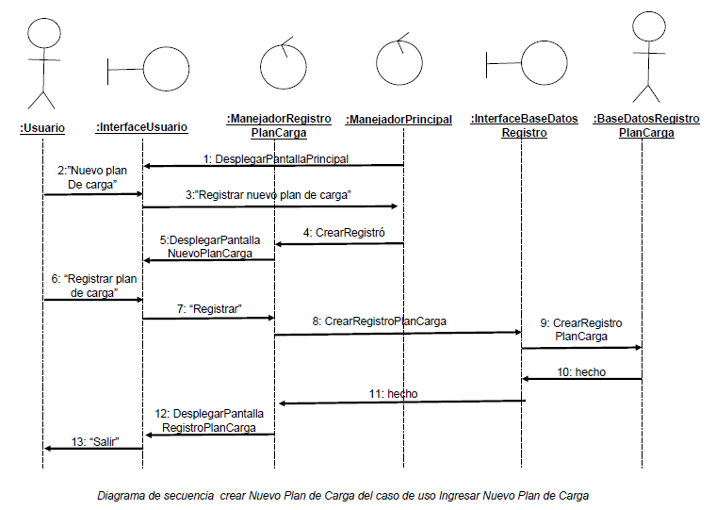

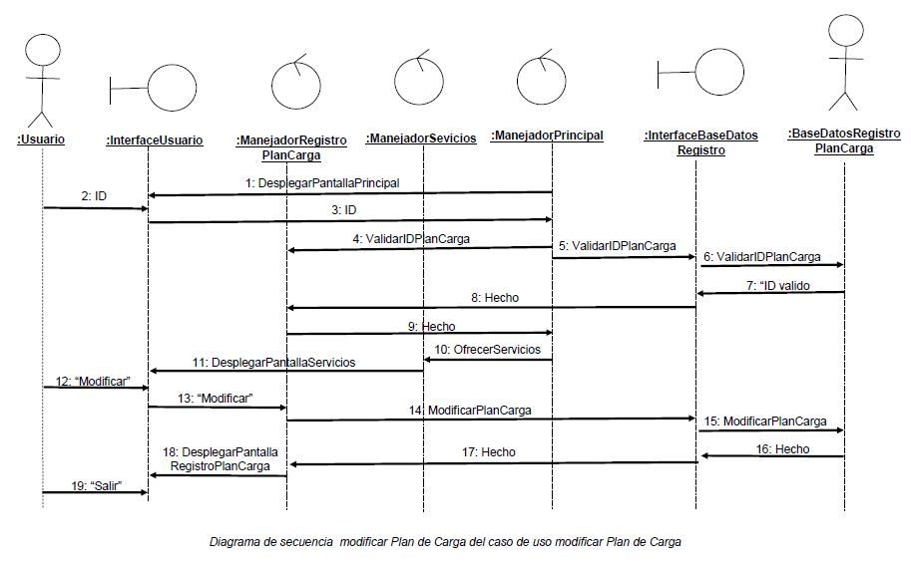

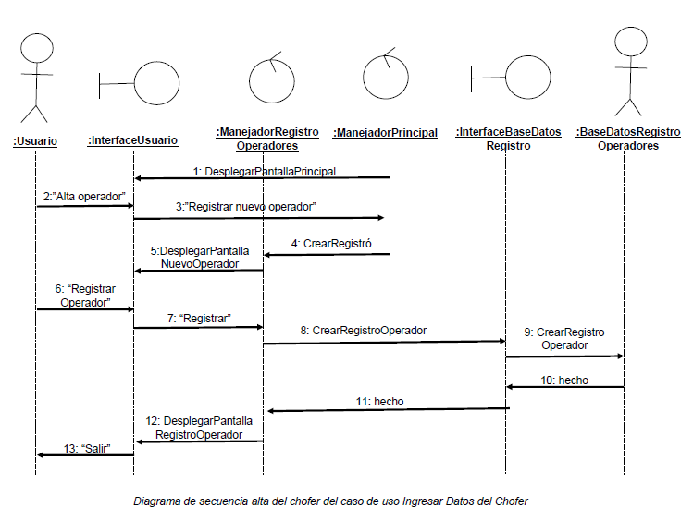

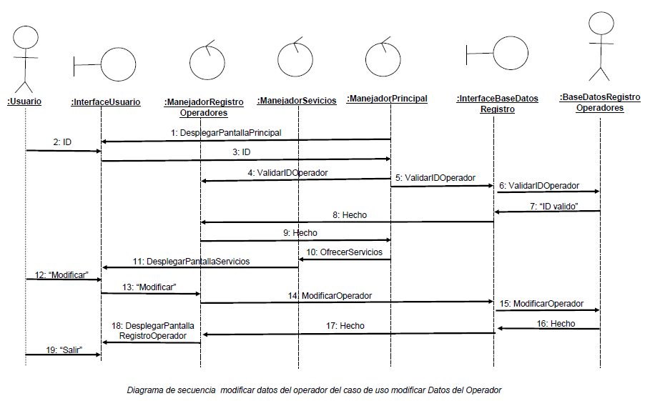

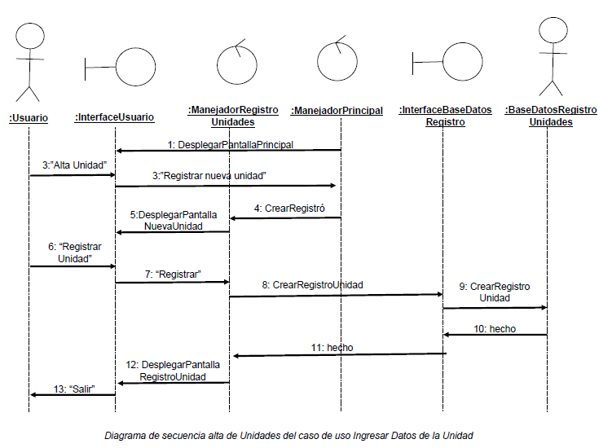

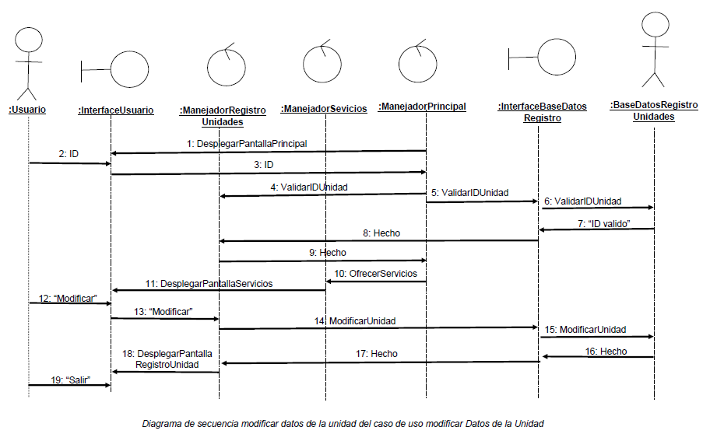

# **Diagramas de estados**

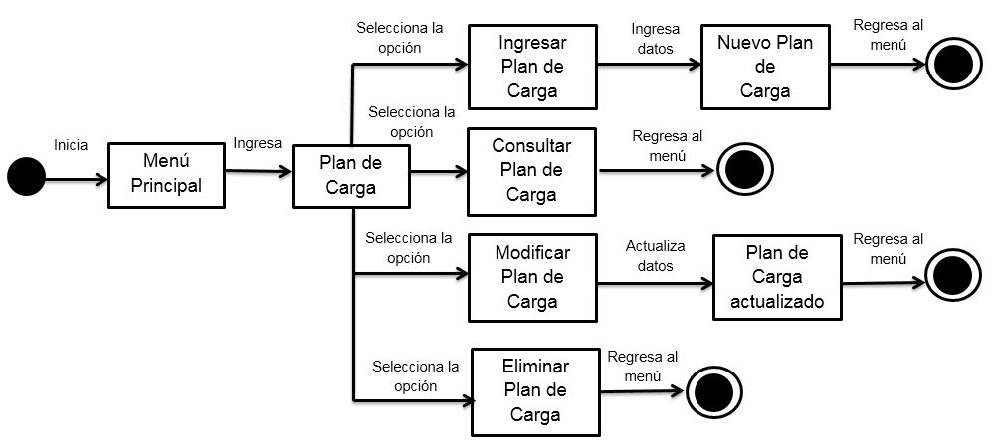

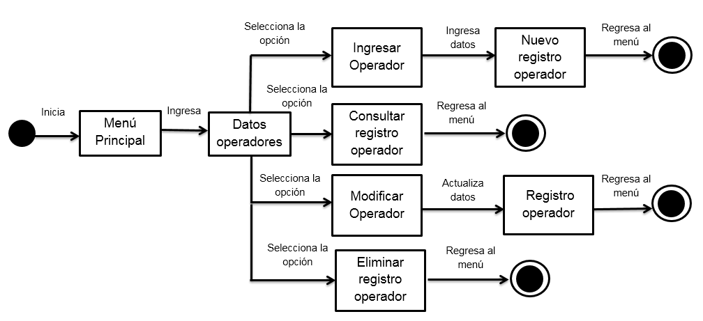

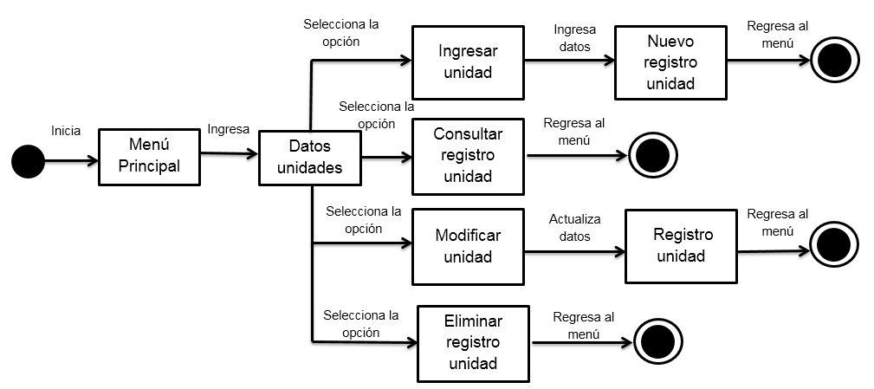

# **Propuesta de solución**

Se elaborará un Software que agilice los diversos procesos realizados por la empresa, en las áreas de control de personal y manejo de equipo. Para esto se utilizarán los protocolos y procesos, así como instrumentos de control de la empresa, y una interfaz amigable con el usuario, lo que facilitará su uso y adaptación al mismo.

Los problemas de mala organización de la información quedarán solucionados por completo, ya en el sistema se registrarán todos los movimientos relacionados a las áreas mencionadas, las cuales genera gran volumen de información.

Para finalizar, los datos almacenados en el sistema podrán generar una variedad de reportes, los cuales se podrán utilizar en diversas áreas de la organización.

# **Estudio de factibilidad**

**Factibilidad técnica**

Inventario:

* Impresora Epson L200
* Multifuncional HP
* Laptop Toshiba (Windows 7, 4 RAM, 750 GB)
* Laptop Sony VA70 (Windows 7, 2 RAM, 500 GB)
* Laptop HP (windows 10, 14 RAM, 1TB disco duro)

Comunicadores:

* 6 Equipos Moto 3g
* 1 Equipo Xplay Motorola
* 1 Equipo Lg J7
* 8 Equipos Huawei
* 8 Equipos Motorola versión Ferrari

Por los datos obtenidos del equipo actual en la empresa, no se considera necesario invertir en uno nuevo, ya que todos los componentes cuentan con lo necesario para que el sistema tenga un funcionamiento óptimo tanto en hardware como software. Así mismo podrá seguir en funcionamiento a lo largo del periodo de vida del sistema ya que el equipo tiene el SO adecuado y no está muy desactualizado.

**Factibilidad económica**

De momento el sistema no generará un ahorro inmediato, está más enfocado a la comodidad del usuario, a lo largo del uso del sistema se verá reflejado en la satisfacción de uso por parte del usuario, del mismo modo le permitirá llevar un mejor control de toda la información en un solo lugar.

En cuanto a la capacitación, la ventaja más evidente es que el sistema tiene un único usuario, en caso de que se reemplace al usuario, la capacitación se llevara en cuestión de horas debido a la facilidad de uso del programa.

**Factibilidad operativa**

Debido a que el sistema tiene una interfaz atractiva e intuitiva, el manejo del mismo es muy sencillo, del mismo modo no tiene funciona complejas, siendo así muy fácil de entender cuando se le capacite a un usuario nuevo.

El usuario no se sentirá excluido o innecesario ya que es parte imprescindible para que funcione el sistema, recordar que no es una manera de remplazar al coordinador de logística, si no de proporcionarle una herramienta para ser más eficiente en su trabajo.

# **Métricas**

Las métricas se aplicaron desde la definición del problema el cual se convirtió en un punto de referencia para que, a partir de ese momento, en cualquier situación, exista una evaluación continua en el desarrollo y la documentación del software. Esto con el fin de que no exista ningún tipo de retraso cumpliendo con cada una de las expectativas que tenemos establecidas.

También nos permite evaluar el nivel de desempeño de los integrantes del proyecto, así como del sistema y nos permite hacer ajustes pertinentes para poder cumplir con cada una de ellas llegando a las metas de mejoras especificas en términos de las mismas métricas.

Se aplicaron las siguientes métricas durante todo el desarrollo del software.

Complejidad: Métricas que definen la medición de la complejidad: volumen, tamaño, anidaciones, y configuración.

Calidad: Métricas que definen la calidad del software: exactitud, estructuración o modularidad, pruebas, mantenimiento.

Competencia: Métricas que intentan valorar o medir las actividades de productividad de los programadores con respecto a su certeza, rapidez, eficiencia y competencia

Desempeño: Métricas que miden la conducta de módulos y sistemas de un software.

# **Manual**

El prototipo que se desarrolló realiza las funcionalidades principales y requeridas, las cuales son descritas a lo largo del documento. Su realización se llevó a cabo en Visual Studio 2015, utilizando el lenguaje Visual Basic para su elaboración.

A continuación, se describe su funcionamiento (Para poder ejecutar el programa se abre la Carpeta: PROTOTIPO/Inicio/obj/Debug/Inicio.exe).

1. Al hace clic en el archivo ejecutable “Inicio” se nos muestra una pantalla de bienvenida, en la cual aparecen 2 botones: ENTRAR (Acceder al menú principal) y SALIR (Salir del prototipo).
2. Al pulsar el botón entrar, se abre la pantalla de Menú Principal, la cual está compuesta por los siguientes botones: PLAN DE CARGA (Se abre menú con opciones relacionadas a los planes de carga), UNIDADES (Se abre Menú relacionado con las unidades), OPERADORES (Se Abre menú relacionado con operadores), y el SALIR (Con el cual salimos del prototipo).
3. Al presionar el botón “PLAN DE CARGA” se despliega un submenú, en el cual aparecen las opciones:
4. INGRESAR NUEVO PLAN - Al presionar este botón se despliega una pantalla en la cual se podrá ingresar toda la información referente a un nuevo plan de carga, y las opciones son: Guardar Plan (Guarda de manera temporal la información del plan), Restaurar Campos (Borra el contenido de los campos), Menú (Regresa al menú principal), y Salir (Sale del prototipo).
5. MODIFICAR PLAN - En esta opción se despliega la pantalla en la cual podremos modificar los datos de plan de carga, y cuenta con las siguientes opciones: Modificar Plan (Modifica un plan de carga), Consultar Plan (Consulta un plan existente), Eliminar Plan (Elimina la información de un plan), Menú (Salir al menú principal), y Salir (Sale del prototipo).
6. Al presionar el botón “UNIDADES” se despliega un submenú, en el cual aparecen las opciones:
7. INGRESAR DATOS UNIDAD - Al presionar este botón se despliega una pantalla en la cual se podrá ingresar toda la información referente a los datos de las unidades, y las opciones son: Guardar Unidad (Guarda de manera temporal la información de la unidad), Restaurar Campos (Borra el contenido de los campos), Menú (Regresa al menú principal) y Salir (Sale del prototipo).
8. MODIFICAR DATOS UNIDAD - En esta opción se despliega la pantalla en la cual podremos modificar los datos de las unidades, y cuenta con las siguientes opciones: Modificar Unidad (Modifica datos de unidad), Consultar Unidad (Consulta unidades existentes), Eliminar Unidad (Elimina la información de alguna unidad), Menú (Salir al menú principal) y Salir (Sale del prototipo).
9. Al presionar el botón “OPERADORES” se despliega un submenú, en el cual aparecen las opciones:
10. INGRESAR DATOS OPERADOR - Al presionar este botón se despliega una pantalla en la cual se podrá ingresar toda la información referente a los datos de los operadores, y las opciones son: Guardar Operador (Guarda de manera temporal la información del operador), Restaurar Campos (Borra el contenido de los campos), Menú (Regresa al menú principal) y Salir (Sale del prototipo).
11. MODIFCAR DATOS OPERADOR - En esta opción se despliega la pantalla en la cual podremos modificar los datos de los operadores, y cuenta con las siguientes opciones: Modificar Operador (Modifica datos de operador), Consultar Operador (Consulta operadores existentes), Eliminar Operador (Elimina la información de algún operador), Menú (Salir al menú principal) y Salir (Sale del prototipo).
12. Si se desea salir del Menú Principal, solo se debe presionar el botón salir, y este termina la ejecución del Prototipo.

# **Anexos**

**Entrevista**

* ¿Cuál piensa usted que es el principal problema dentro de transportes Zamora?
* ¿Cuánto tiempo se toma en realizar un plan de carga?
* ¿Utiliza la computadora para realizar este proceso?
* Si la respuesta es sí. ¿le parece eficiente dicho programa de computadora que usa?
* Si la respuesta es no. ¿cree oportuno realizar algún programa de computadora para la optimización de tiempos y procesos?
* ¿Cuál es el tiempo estimado que Fernando se toma para la organización de un viaje?
* ¿Usted cree que el tiempo que se toma Fernando en realizar la asignación de un nuevo viaje es demasiado, considerando que se hace de una forma manual?
* ¿Qué tiempo se toma Fernando en comunicarse con T.Z para dar razón de un nuevo viaje asignado?
* ¿Considera que este proceso se podría hacer de una forma más eficiente y automatizada?
* ¿Cuantos viajes realiza aproximadamente T.Z durante el transcurso del día.

**Cuestionario**

1: ¿Considera que tiene la capacidad de convencer a sus subordinados que sus propuestas son las mejores?

2: ¿Considera que sus subordinados tienen la confianza de pedirle ayuda en caso de necesitarla?

3: ¿Las actividades que asignan son claras?

4: ¿Confía en la capacidad de sus subordinados para la participación en la toma de decisiones?

5: ¿Tiene una preocupación o interés intermedio tanto para la producción como para el personal?

6: ¿Asigna a sus trabajadores actividades extra laborales y son pagados debidamente?

7: ¿Suele aplicar sanciones a los subordinados en caso de cometer una falta? ¿De qué tipo?

8: ¿Considera promover la buena relación entre sus subordinados?

9: ¿Presta atención a las peticiones de algún trabajador?

10: ¿Tiene buena comunicación con sus subordinados?

11: ¿Da libertad de tomar sus propias decisiones a los subordinados?

12: ¿Tiene la capacidad de identificar las problemáticas dentro de la empresa?

13: ¿Considera propia su forma de resolver situaciones problemáticas?

14: ¿Considera usted tener algún favoritismo dentro de su grupo de trabajo?

15: ¿Está informado totalmente sobre las situaciones laborales y personales de cada uno de sus empleados?

16: ¿Promueve algún tipo de método de motivación para sus trabajadores?

17: ¿Normalmente las actividades a realizar son a un ritmo de trabajo acelerado?

18: ¿Nota algún indicio de cansancio, irritabilidad y molestia en sus empleados al realizar alguna de las actividades programadas?

19: Tomando la situación anterior ¿Para usted cual es la mejor forma de solucionar estos indicios?

20: ¿Cuál es su punto de vista del grupo con el cual se encuentra en estos momentos laborando?